Heure du début | Heure de la fin
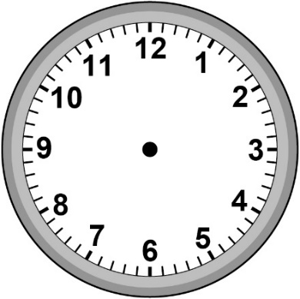  Heure :  _______ | 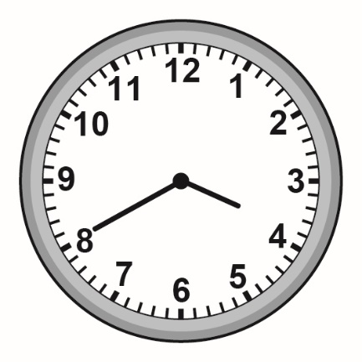  Heure :  _______
Durée : $\frac{1}{2}$ h ou _____ min
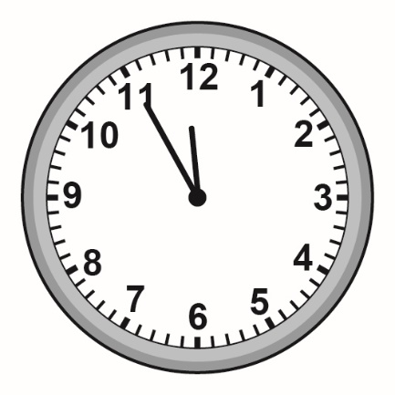  Heure :  _______ | Heure :  _______
Durée : $\frac{2}{3}$ h ou _____ min
Heure :  _______ | 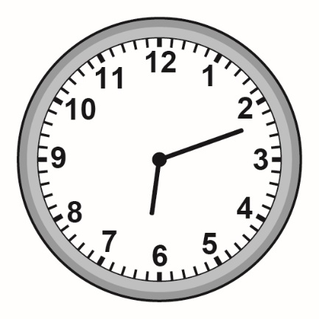  Heure :  _______
Durée : $\frac{3}{4}$ h ou _____ min
Heures de début et de fin

La mesure
Unité 2, Fiche 2

